小灵呼LCall呼叫中心解决方案



Ver 5.0.5.9
南京小灵呼科技有限公司
www.it9000.cn

更新日期：2020-11-6
索引与目录
小灵呼® LCall® 呼叫中心产品概述 3
为什么选择小灵呼®？ 3
如何构建一个真正的呼叫中心？ 4
基于小灵呼®LCall®的呼叫中心系统的体系架构 5
小灵呼® LCall®各版本功能比较 5
产品界面示例 9
技术支持及售后服务 10
小灵呼®L系列产品线 10
成功案例 11
版权声明 11

自建呼叫中心其实很简单！

小灵呼® LCall® 呼叫中心产品概述
呼叫中心作为一种新型的客户服务方式，正得到越来越多的企事业单位的关注和认可。
小灵呼® LCall®呼叫中心产品可被广泛应用于企事业单位的呼叫中心客服系统、售后服务热线、销售热线、投诉咨询热线和指挥调度中心等，可帮助用户提高工作效率和服务水平，并协助其管理创新。它提供了记录并查询所有语音通话信息、客户管理、数据分析、录音、IVR语音导航流程、E-IVR高级开发、TTS文本语音转换、ACD话务分配、坐席管理、增强型坐席功能、智能转接、智能外转、智能外呼、销售订单管理、短信邮件传真、提醒管理、售后投诉维修安装等服务派工、投诉咨询管理及灵活的功能权限和数据权限设置等多项功能。
LCall®是全功能开放式呼叫中心系统，业以提供LQ呼叫中心中间件开发套件（LQ-Connect、LQ-SDK、LQuery），为和客户已有的CRM系统集成及第三方软件的功能扩展提供更多的支持。
呼叫中心版本 | 简 介
普及版 | 具备呼叫中心的基本功能，如语音导航IVR/话务分配ACD/排队等功能，适合于一般的业务应用。但功能强于电话交换机。
标准版 | 标准的呼叫中心版本，已含呼叫中心的标准功能，含客户管理、来电弹屏。
企业版 | 完整版本，包含了增强性的系统功能及应用功能，功能丰富。
专业版 | 含呼叫中心所有系统级功能，含完整的系统级二次开发包SDK，软件开发商可以基于此开发个性化的呼叫中心系统及行业应用管理软件。
以上所有版本可OEM，自定义个性化安装界面及装后软件界面，客户立即感受DIY的乐趣。
LCall®呼叫中心产品系列分类如下:

为什么选择小灵呼®？
小灵呼®产品的十个“高”
高稳定性 | 独创的呼叫中心双引擎技术，负载均衡，支持7*24小时不间断全天候运行。
高性价比 | 高兼容性，无需专用设备，一台电脑，几个电话线，即可快速搭建完美呼叫中心。
高可靠性 | 国内数百家行业客户的选择，技术创新+商业实践的结晶。
高扩展性 | 最多可升级至500个坐席规模的呼叫中心。
高集成性 | 专业的呼叫中心开发平台LQ套件，二次开发包SDK、中间件，易于和外围CRM/ERP系统集成对接。
高度定制化 | 高速度低成本，针对客户行业特点，客户可DIY自己动手随需定制。把客户变成程序员。
高度融合 | 高度融合CRM，进销存，营销自动化，商业智能，短信邮，无纸传真，电子商务等各种技术理念。
高质量服务 | 高质量的服务水平，专业的CTI品牌，信誉保证，自主研发核心技术。
高度集中化 | 高度集中化的数据存储与管理，一次安装服务器，方便维护与升级。
高度网络化 | 高度网络化，无需安装客户端，通过IE浏览器随时随地管理您的呼叫中心。

如何构建一个真正的呼叫中心？
LCall®是小灵呼®科技有限公司的小灵呼®智能语音管理系统产品系列中的旗舰产品，它已完全产品化并遵循“简单安装、方便使用、灵活配置、易于扩展”的策略。
无需专业人员，无需高昂的设备投资，即可快速搭建真正属于自己的呼叫中心！

项目 | 解决方案
电话接入号 | 400电话或普通电话线或模拟中继线或数字中继均可，可由小灵呼®代办申请400或客户自行从电信运营商申请。
坐席电脑 | 坐席电脑只要最基本配置XP+IE，  硬盘40G以上，内存1G以上，CPU P3以上
服务器电脑 | 20坐席以内使用PC机，20坐席以上采用工控机，  硬盘500G以上，内存2G以上，CPU 2G以上
呼叫中心  平台软件 | 小灵呼®提供整体呼叫中心中间件平台软件。所有软件只需要安装在服务器上，客户端电脑自动下载执行，无需另行安装。
应用软件 | 客户、销售及派工管理由小灵呼®提供或者第三方软件公司提供
呼叫中心硬件 | 小灵呼®提供PCI语音卡或USB接口设备
坐席话务设备 | 使用电话机或专业耳机，通用产品，市场采购
网络布线 | 客户自行布线采购网络交换机及路由器，局域网即可
电话交换机 | 不需要，LCall®具备PBX的所有功能外，更有强大功能。
系统软件 | Windows xp/2003/vista/2008/Windows 7/ MS SQLServer
系统容量 | 500个坐席以内的呼叫中心均可采用此种解决方案。
稳定性 | 工业级的板卡硬件设计，支持24小时不间断运行。
可靠性 | 数百家行业客户的选择，技术创新+商业实践的结晶。
售后服务 | 热线电话支持、免费升级、系统紧急故障备用硬件支持。

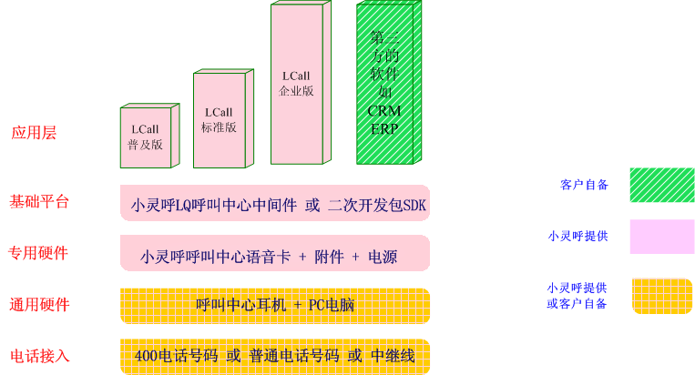

基于小灵呼®LCall®的呼叫中心系统的体系架构

小灵呼® LCall®各版本功能比较
产品版本和功能比较 |  | 普及版 | 标准版 | 企业版 | 专业版
安装 | 硬件即插即用，语音卡+PC机即可。 | PCI语音卡 | PCI语音卡 | PCI语音卡 | PCI语音卡
安装 | 最大坐席数 | 500 | 500 | 500 | 500
客户来电语音导航IVR | 个性化的欢迎词自由定制，随时更改，自行录制 | ✓ | ✓ | ✓ | ✓
客户来电语音导航IVR | 分时间段或节假日的不同IVR语音菜单提示 | ✓ | ✓ | ✓ | ✓
客户来电语音导航IVR | 多级语音导航菜单，分层次、多分支、动态节点、跳转， | ✓ | ✓ | ✓ | ✓
E-IVR | 对接后台数据库自动IVR查询，如查积分 |  |  | ✓ | ✓
E-IVR | 可编程的IVR交互式操作，如改密码、按日期查消费明细 |  |  | ✓ | ✓
E-IVR | 坐席在通话过程中将来电重新推入自动IVR语音流程，如通话后坐席要求客户输入密码验证 |  |  | ✓ | ✓
基本型-  坐席功能 | 坐席呼入、呼出、示忙、示闲、签入、签出 | ✓ | ✓ | ✓ | ✓
基本型-  坐席功能 | 呼入的电话坐席内部转接、抢接 | ✓ | ✓ | ✓ | ✓
基本型-  坐席功能 | 呼出的电话可继续转接 | ✓ | ✓ | ✓ | ✓
基本型-  坐席功能 | 呼入及抢接的电话可继续转接 | ✓ | ✓ | ✓ | ✓
基本型-  坐席功能 | 坐席权限设置，多级权限管理 | ✓ | ✓ | ✓ | ✓
基本型-  坐席功能 | 可以定制多种角色比如班长、经理等 | ✓ | ✓ | ✓ | ✓
增强型-  坐席功能 | 接通前自动报坐席工号、坐席满意度评价 |  |  | ✓ | 对接实现
增强型-  坐席功能 | 三方通话，（客户呼入后或坐席外呼后再邀请其它坐席加入） |  |  | ✓ | ✓
增强型-  坐席功能 | 通话保持、通话恢复、强制示忙、强制示闲 |  |  | ✓ | ✓
增强型-  坐席功能 | 坐席通话中，班长强插、强拆、监听、拦截、紧急呼叫 |  |  | ✓ | ✓
增强型-  坐席功能 | 在线求助：坐席保持当前呼入通话，并向其它坐席发起呼叫以求助 |  |  | ✓ | ✓
ACD  自动话务分配 | 话务员自动话务量平均分配ACD | ✓ | ✓ | ✓ | 对接实现
ACD  自动话务分配 | 来电顺序转接或轮循转接 | ✓ | ✓ | ✓ | 对接实现
ACD  自动话务分配 | 来电去电过滤黑名单 | ✓ | ✓ | ✓ | ✓
ACD  自动话务分配 | 分时间段/分技能组转接不同坐席 | ✓ | ✓ | ✓ | 对接实现
ACD  自动话务分配 | 一个坐席可同时属于多技能组模式。 |  | ✓ | ✓ | 对接实现
ACD  自动话务分配 | 无人接听时转指定坐席，遇忙转指定坐席 | ✓ | ✓ | ✓ | ✓
ACD  自动话务分配 | 客户来电遇忙排队等待播放音乐 | ✓ | ✓ | ✓ | ✓
ACD  自动话务分配 | 客户来电遇忙排队等待播放音乐，提示前面等待人数 |  | ✓ | ✓ | ✓
ACD  自动话务分配 | 呼叫转移：无人接听或遇忙自动留言或者转手机 | ✓ | ✓ | ✓ | ✓
ACD  自动话务分配 | 节假日或下班后自动转手机 | ✓ | ✓ | ✓ | ✓
ACD  自动话务分配 | 节假日或下班后自动转轮循手机组 |  | ✓ | ✓ | ✓
TTS  文本转语音技术 | 静态TTS：IVR流程中直接播放文本 |  |  | ✓ | ✓
TTS  文本转语音技术 | 动态TTS：根据客户按键不同将播放不同的TTS文本 |  |  | ✓ | ✓
TTS  文本转语音技术 | 坐席通话中，向来电客户实时播放一段文本 |  |  | ✓ | ✓
智能转接  高级ACD | 按外线转接：打不同的电话号码转不同的坐席 |  |  | ✓ | 对接实现
智能转接  高级ACD | 不同的外线的不同的IVR，ACD策略 |  |  | ✓ | 对接实现
智能转接  高级ACD | 地区转接：按不同地区客户自动转接不同坐席 |  |  | ✓ | 对接实现
智能转接  高级ACD | 按工号转接：按客户所属工号转接 |  |  | ✓ | 无
智能转接  高级ACD | 记忆转接：转接上次通话或通话次数最多的坐席 |  |  | ✓ | 对接实现
智能外转 | 客户呼入后,座席将来电转接手机实现客户和手机通话 |  |  | ✓ | ✓
智能外转 | 客户呼入后,座席将来电转接手机实现三者会议 |  |  | ✓ | ✓
智能外转 | 坐席呼出后,将去电转接手机将客户和外部手机通话 |  |  | ✓ | ✓
智能外转 | 坐席呼出后,将去电转接手机实现三者会议 |  |  | ✓ | ✓
智能外转 | 二次拨号:呼入系统后再次输入外部号码后二次呼叫 |  |  | ✓ | ✓
基本外呼 | 手工通过话务盒或电话机外呼 | ✓ | ✓ | ✓ | ✓
基本外呼 | 禁止或允许指定坐席外呼 | ✓ | ✓ | ✓ | ✓
基本外呼 | 鼠标点击电话号码后自动外呼 | ✓ | ✓ | ✓ | ✓
基本外呼 | 外呼时顺序或轮循使用外线 | ✓ | ✓ | ✓ | ✓
基本外呼 | 支持模拟或数字电话外线,网络电话外线,集团电话虚拟网 | ✓ | ✓ | ✓ | ✓
智能外呼 | 批量自动外呼，并自动播放文本TTS |  |  | ✓ | ✓
智能外呼 | 批量自动外呼，接通后转自动IVR或转坐席 |  |  | ✓ | ✓
智能外呼 | 外呼路由：不同的坐席、坐席组采用不同的外线呼出 |  |  | ✓ | ✓
智能外呼 | 外呼路由：外呼或呼入用不同的线路，也可合用 |  |  | ✓ | ✓
录音功能 | 自动同步数字录音及播放，多种压缩格式支持 | ✓ | ✓ | ✓ | ✓
录音功能 | 分时间段的录音，录音盘遇满告警提醒或自动清理 | ✓ | ✓ | ✓ | ✓
录音功能 | 指定不录音的人员或者电话进行条件录音 | ✓ | ✓ | ✓ | ✓
通话记录管理 | 模糊查询通话记录 | ✓ | ✓ | ✓ | ✓
通话记录管理 | 通话摘要呼叫事由录入 | ✓ | ✓ | ✓ | ✓
通话记录管理 | 通话记录分类汇总、坐席话务量统计分析 | ✓ | ✓ | ✓ | ✓
通话记录管理 | 来电号码归属地自动产生，分地区归类统计 | ✓ | ✓ | ✓ | ✓
OA办公 | 日程提醒及分配，单次或周期性提醒设置 | ✓ | ✓ | ✓
OA办公 | 未接来电、来电排队失败自动提醒座席 | ✓ | ✓ | ✓
OA办公 | 任务分配提醒 |  | ✓ | ✓
OA办公 | 电子便签，公告板，坐席间消息发送接收系统 | ✓ | ✓ | ✓
客户管理  来电弹屏 | 客户信息分配、共享、导入导出 |  | ✓ | ✓
客户管理  来电弹屏 | 客户信息及联系人管理，并自动关联通话记录 |  | ✓ | ✓
客户管理  来电弹屏 | 来电弹出客户资料及通话记录和摘要，自动弹屏，手工弹屏，请求重复弹屏 |  | ✓ | ✓
客户管理  来电弹屏 | 客户自动回收至共享池、自定义待回访策略 |  | ✓ | ✓
客户管理  来电弹屏 | 客户占用、共享、分配，客户资料权限设置、分级查看 |  | ✓ | ✓
数据分析 | 角度汇总分析/趋势分析/对比分析/ | ✓ | ✓ | ✓ | ✓
数据分析 | 话务数据的各类统计报表 | ✓ | ✓ | ✓ | ✓
呼叫性能分析 | 接通率/通话率/遇忙率/呼叫损失分析 |  |  | ✓ | ✓
 | 客户呼入后每个IVR菜单按键规律统计 |  |  | ✓ | ✓
数据预测 | 话务数据及客户信息数据预测 |  |  | ✓ | ✓
不占线 | 只需申请普通电话线实现多个人呼入不占线 |  |  | ✓ | ✓
安全控制 | 功能操作权限控制 | ✓ | ✓ | ✓ | ✓
安全控制 | 数据访问权限控制 | ✓ | ✓ | ✓ | ✓
监控管理 | 操作员操作日志记录、签到、退出记录 | ✓ | ✓ | ✓ | ✓
监控管理 | 实时监控线路及坐席登录状态 | ✓ | ✓ | ✓ | ✓
监控管理 | 来电等待队列监控 | ✓ | ✓ | ✓ | ✓
参数管理 | 运行参数修改无须重启 | ✓ | ✓ | ✓ | ✓
参数管理 | 业务代码、界面字段名称自定义 | ✓ | ✓ | ✓ | ✓
参数管理 | 话机命令:通过话机直接进行相关坐席操作 | ✓ | ✓ | ✓ | ✓
参数管理 | 最大呼入、外转、呼出的通话时间限定，IVR定义 | ✓ | ✓ | ✓ | ✓
我的知识 | 坐席个人工作方法、疑难问题经验录入保存及分享。 | ✓ | ✓ | ✓
我的知识 | 知识的分类、模糊查找 | ✓ | ✓ | ✓
订单销售管理 | 商品分类及商品目录管理 |  |  | ✓
订单销售管理 | 销售订单录入、付款结算明细管理 |  |  | ✓
订单销售管理 | 应收款、实收款、销售额统计及销售排行分析等 |  |  | ✓
订单销售管理 | 来电弹出历史订单销售记录 |  |  | ✓
库存管理 | 库存手工调整、销售自动出库、退货自动入库 |  |  | ✓
库存管理 | 库存管理及分析 |  |  | ✓
服务派工 | 维修安装服务派工单工作流管理 |  |  | ✓
服务派工 | 收费服务项目管理及金额统计 |  |  | ✓
服务派工 | 短信派工/邮件派工/电子派工/打印派工 |  |  | ✓
服务派工 | 自动弹出派工记录 |  |  | ✓
工单管理 | 客户咨询、投诉任务工作流管理。  典范问题解答可提交知识库（需知识库模块）。 |  |  | ✓
工单管理 | 短信提醒/邮件提醒/电子工单提醒 |  |  | ✓
工单管理 | 自动弹出以往客户咨询及投诉记录 |  |  | ✓
短信 | 网络短信群发/单发，预约时间发送 | ✓ | ✓ | ✓ | ✓
邮件 | 邮件群发/单发，预约时间发送 | ✓ | ✓ | ✓ | ✓
远程管理 | 通过互联网远程控制、远程监控、远程管理本系统 | ✓ | ✓ | ✓ | ✓
VOIP★  远程坐席 | 无需固定公网IP实现分布式呼叫中心
VOIP★  远程坐席 | 总部模拟坐席、Voip远程坐席来电弹出
IP PBX  IP坐席★ | 需固定公网IP实现分布式呼叫中心
IP PBX  IP坐席★ | 纯IP坐席
知识库★ | 知识库的提交，审核，退回的流程化管理
知识库★ | 最热知识库排行，按点击数排名
知识库★ | 便捷的知识库检索功能
号码隐藏★ | 将系统中的电话号码的部分位数进行隐藏后再显示
电话问卷调查系统★ | 问卷设计：是否题、选择题、枚举题、单选、多选、填空题
电话问卷调查系统★ | 问卷执行：点击客户，选择问卷，进行实时录入采集调查信息
电话问卷调查系统★ | 问卷统计：总样本数量、各个题目中各个选项回复的频数与频率
传真★ | 硬件收发传真
电话会议★ | 外部呼入参与或者坐席加入参与
直通★ | 断电线路直通
回呼★ | 网站回呼，电话回呼，网页回拨
注：客户也可以在购买标准版基础上DIY单独采购企业版的部分功能。
带★的选项按客户需求另配，一般情况不含。
专业版的部分功能需要对接后才能完全实现。

产品界面示例
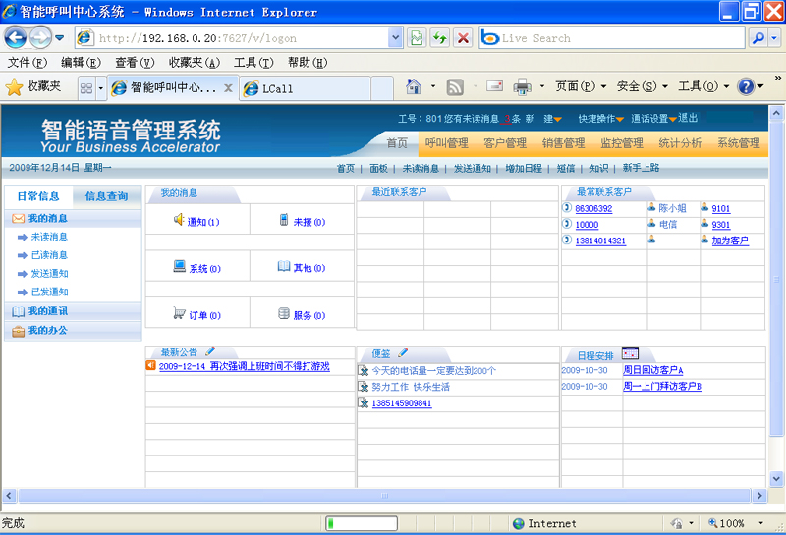

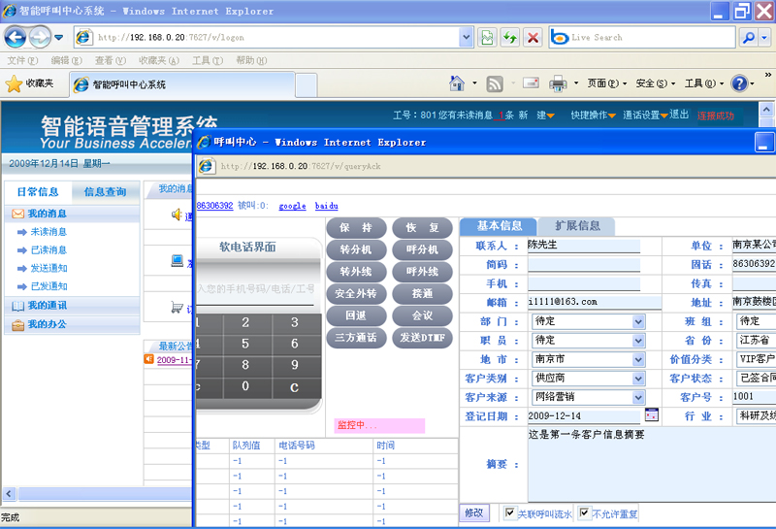

技术支持及售后服务
小灵呼®使用产品化自动安装软件，用户完全可按照说明书自行安装使用，如有疑问小灵呼®远程指导技术支持，保证安装成功，安装不成功可退货退款。
小灵呼®公司秉承“创新是常态 服务是根本 信誉是生命”的理念，愿为客户提供全面周到的服务，将精益求精，以客户最大满意度作为衡量我们服务质量的标准。
小灵呼®公司目前提供以下几种服务：
基本服务  及扩展服务 | *提供5*8小时电话技术支持，节假日值班手机支持  *工作日网络实时在线远程协助，远程调试，故障解决  *系统运行性能调优  *提供产品免费升级包，补丁修正包。 *产品协助升级维护。  *硬件故障免费维修更换。 *产品二次开发技术咨询。  *硬件故障备件免费提供。发现硬件故障，第一时间快递备件提供更换。
现场安装  及培训服务 | *紧急客户现场故障解决、性能调优  *现场安装、调试 *定期维护保修、巡检  *为客户提供有关小灵呼®公司产品的面对面的培训

小灵呼®L系列产品线
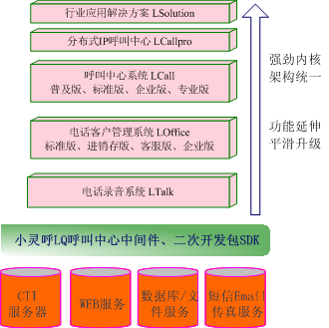

成功案例
北京汇源果汁总部、南京广播电台购物、烟台新奥燃气、马悦凌健康产业集团、三亚长丰海洋天然气、青岛海信网络科技股份有限公司、南京家居乐建材连锁、江苏龙蟠石化、苏州亿津-都可茶饮连锁、南京东大集成电路、南京学尔思教育咨询、浙江易桥软件、5917订餐网、济宁市广电语音充值系统、铜陵广电、南医大友谊整形外科医院、江苏江淮动力股份、上海浦发银行总部集中作业中心、海南三顺物流、江苏新景祥房地产经纪股份、北京青年旅行社、山东国安信息产业有限公司、福建康辉航空服务有限公司、中银国际证券（重庆、郑州）、上海宝松重型机械工程、北京市熊猫烟花、久久结婚网、广州华飞旅游有限公司、北京华韩医疗美容医院、北京言吉国际传媒电视购物、四川鑫佰利装饰、哈尔滨顶顶家政、南昌天天家政、青岛海信网络科技股份、中国邮政储蓄银行宣城市分行、南京指南针软件营销中心、南京金聚龙礼品、厦门快乐学习、北京青年旅行社、杭州物产元通汽车服务、广东马可波罗陶瓷、新疆通航航空服务、广东羊城之旅国际旅行社、广州康朝药业、贵州车管所、成都博大教育等全国数百家客户。（以上客户有合同证明）

版权声明
南京小灵呼®科技有限公司 版权所有
文档中可能包含技术或其他因素引起的差错、疏漏或印刷错误，我公司保留在事先不作通知的情况下更改的权利。
未经我公司许可，不得复制、传播本手册中的任何部分用于非此项目的任何应用场合，小灵呼®保留追究其相关责任之权利。
小灵呼®、LCall® 、LOffice®、LTalk®等是南京小灵呼®科技有限公司经国家工商行政管理总局商标局合法注册的商标，保留所有权利。更多的商标权及软件著作权信息参见本公司网站。
本文中提及的其它产品名称是其各自所属公司的商标或注册商标，特此声明。

